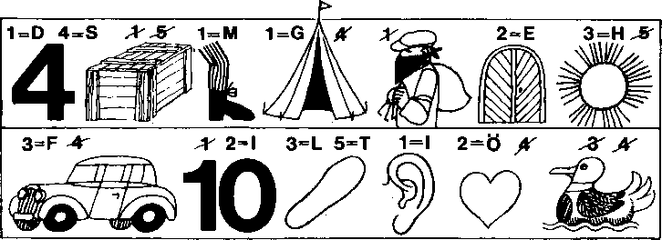

Eine neue Selige: Schwester Blandine Merten
Schwester Blandine Merten wurde am 10. Juli 1883 als neuntes Kind einer Bauernfamilie in Düppenweiler, einem Dorf im Sauerland, geboren; in der Taufe erhielt sie den Namen Maria Magdalena. Von der Liebe der Eltern und Geschwister umhegt, wuchs das zarte Mädchen heran. Die ganze Familie lebte eng mit der Kirche verbunden in glaubensstarker Frömmigkeit. Auch die Liebe zu den Armen wurde ihr vorgelebt. Regelmäßig schickte die Mutter sie mit Lebensmitteln zu alten und kranken Dorfbewohnern. Die lächelnde Freundlichkeit, die sie schon als Kind hatte, behielt sie bis an ihr Lebensende. Gottes Fügung bestimmte die begabte Schülerin für den Lehrberuf. Mit 16 Jahren ging sie Ins Lehrerinnenseminar nach Vallendar. Zu dieser Zeit starb ihr verehrter Vater. Betend ertrug sie ihr Leid. Ihre freundliche Schweigsamkeit ließ nach außen nichts ahnen von dem Schmerz, der sie quälte. So war es auch 3 Jahre später, als sie ihre geliebte Mutter verlor, kurz vor ihrem Abschlußexamen. Im Traum hatte sie das Sterben der Mutter gesehen und ihre letzten Worte vernommen. Am Morgen rief sie ein Telegramm nachhause. In das Internat zurückgekehrt, erkrankte sie schwer. Man fürchtete uni ihr Leben, doch sie genas wider Erwarten und schaffte sogar ihr Examen mit _gut'. Sie wurde eine beliebte und eifrige Volksschullehrerin.
Zu Ostern 19O8 trat sie zusammen mit ihrer Schwester Elise in das Ursulinenkloster Ahrweiler ein. Sie erhielt den Klosternamen Blandine, die _Liebreiche". Nachdem sie ihre Ordensgelübde abgelegt hatte, wurde sie Lehrerin an der Ursulinenschule in Saarbrücken. Ihre angegriffene Gesundheit machte 1911 eine Versetzung nach Trier in milderes Klima notwendig. Dort unterrichtete sie in der Klosterschule im Internat und Kinderhort. Ihre Schülerinnen sagten: „Schwester Blandine ist eine heilige Schwester; sie ist immer sanft und freundlich, nie ungeduldig."
Im Spätsommer 1916 wurde eine schwere Lungentuberkulose bei ihr festgestellt und sie mußte die Krankenstation des Klosters beziehen. Noch nicht 35 Jahre alt starb sie. Kurz vor ihrem Tod schrieb sie: „Ich freue mich auf die erste Begegnung mit dem lieben Heiland.'
Unter ihren wenigen Aufzeichnungen ist auch folgender Satz Der liebende Gott braucht nicht hohe außergewöhnliche Werke; er will nur Liebe." Daß sie danach gelebt hat, bezeugen ihre Mitschwestern. Sie hat auch nie schlecht über andere geredet. Wäre das nicht auch für uns ein schöner Fastenvorsatz?
Wie es zu der großen Verehrung der Schwester Blandine kam, ist nicht zu erklären. Bald nach ihrem Tod begannen Mitschwestern, Verwandte und Bekannte sie um ihre Fürsprache bei Gott zu bitten. Inzwischen sind Zehntausende von Gebetserhörungen gesammelt worden. Als denn noch eine Heilung von Hautkrebs (1969) auf die Fürsprache der Schwester Blandine von den Prüfungskommissionen als Wunder bestätigt wurde, war der Weg frei für die Seligsprechung am 1. November 1987 durch Papst Johannes Paul II.

Rätsellösung von Nr.16: Zu beziehen beim Kath. Pfarramt St. Bruder Klaus
Bekehrt euch! 8000 München 83, Putzbrunner Straße 272

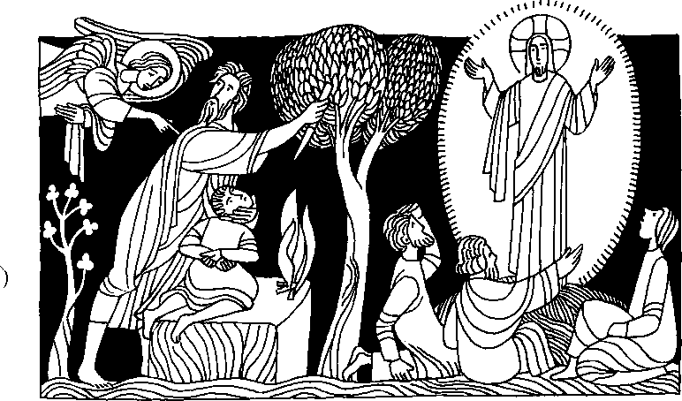
Nr.17 2. Fastensonntag B
Gen. 22,1 —2, 9a,10 —13,15 —18
Gott prüft Abraham
Gott stellte Abraham auf die Probe. Er sprach: Nimm deinen Sohn Isaak und bring ihn auf einem Berg als Brandopfer dar ... Schon streckte Abraham seine Hand aus, um seinen Sohn zu schlachten. Da rief ihm der Engel des Herrn zu: Abraham, streck deine Hand nicht gegen den Knaben aus, tu ihm nichts zuleide! Denn jetzt weiß ich, daß du Gott fürchtest... Ich will dir Segen schenken in Fülle ...
Mk. 9, 2 —10
Aus der Wolke rief eine Stimme: Das ist mein geliebter Sohn
Jesus nahm Petrus, Jakobus und Johannes mit sich und führte sie auf einen ho-hen Berg, wo sie mit ihm allein waren. Und er wurde vor ihren Augen verwandelt; seine Kleider wurden strahlend weiß ... Da erschien eine Wolke aus der eine Stim-me kam: Dies ist mein geliebter Sohn.
Für mein Leben
Abraham war bereit, aus Liebe zu Gott das größte Opfer zu bringen. Auch ich will gerade in der Fastenzeit alles befolgen, denn Jesus sagt: Der ist es, der Mich liebt, der meine Gebote hält!
Gebet
0 Gott, Du erfüllst Deine Verheißungen,
laß uns stets an dich glauben;
Du bist treu, auch wenn Du uns prüfst,
laß uns stets Deinen Geboten gehorchen. Amen.
Zum Marianischen Jahr
Maria, du Mutter des guten Rates, sei gegrüßt! Berate dich in deinen Sorgen mit der Gottesmutter!

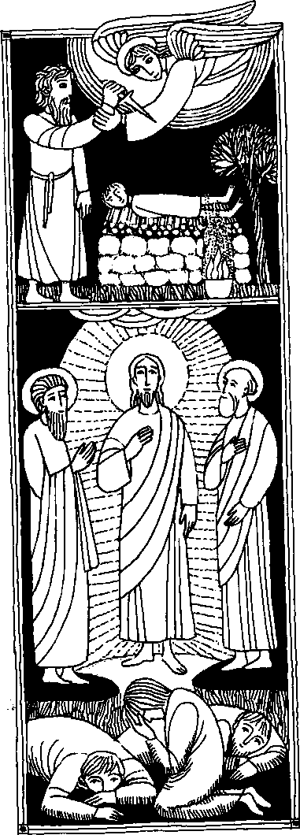
Nr.15
2. Fastensonntag B
Gen. 22,1 - 2, 9 a,10 -13, 15 -18
Gott prüft Abraham
Gott stellte Abraham auf die Probe. Er sprach: Nimm deinen Sohn, deinen einzigen, den du liebst, Isaak, und bring ihn auf einem Berg als Brandopfer dar ... Schon streckte Abraham seine Hand aus, um seinen Sohn zu schlachten. Da rief ihm der Engel des Herrn zu: Abraham, Abraham! Streck deine Hand nicht gegen den Knaben aus, und tu ihm nichts zuleide! Denn jetzt weiß ich, daß du Gott fürchtest; du hast mir deinen einzigen Sohn nicht vorenthalten. Weil du das getan hast will ich dir Segen schenken in Fülle ...
Mk. 9, 2 -10
Aus der Wolke rief eine Stimme: Das ist mein geliebter Sohn
Jesus nahm Petrus, Jakobus und Johannes mit sich und führte sie auf einen hohen Berg, wo sie mit ihm allein waren. Und er wurde vor ihren Augen verwandelt; seine Kleider wurden strahlend weiß ...da erschien vor ihren Augen Elija und mit ihm Mose und sie redeten mit Jesus ... Da kam eine Wolke, und aus der Wolke rief eine Stimme Dies ist mein ge liebter Sohn; auf ihn sollt ihr hören.
Für mein Leben
Je mehr ich Gott den ersten Platz in meinem Leben einräume, umso mehr wird auch Gott mich einmal verherrlichen.
Lied
Alle die Schönheit Himmels und der Erden
ist gefaßt in dir allein; keiner soll immer lieber mir werden
als du, liebster Jesu mein.

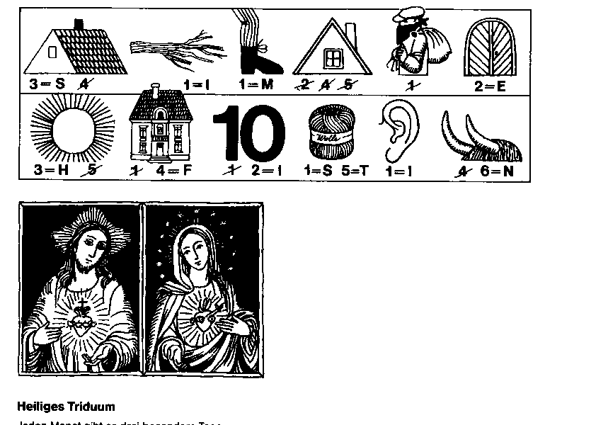
Jeden Monat gibt es drei besondere Tage:
Priesterdonnerstag
Herz-Jesu-Freitag
Herz-Maria-Sühnesamstag
Am ersten Donnerstag jeden Monats sollen wir im Hinblick auf die Einsetzung der Eucharistie um viele gute Priester- und Ordensberufe beten, entweder In der Heiligen Stunde oder bei der Mitfeier der hl. Messe.
An jedem ersten Freitag des Monats ist Herz-JesuFreitag. Jesus selber hat durch die hl. Margarete Maria Alacoque gewünscht, daß wiran neunaufeinanderfolgenden 1. Freitagen beichten und kommunizieren und versprochen, daß alle, die das erfüllen, alle nötigen Gnaden für eine gute Sterbestunde erhalten. Diese Verheißung wurde von der Kirchegeprüft und bestätigt.
An jedem ersten Samstag im Monat hat die Kirche die Feier des Herz-Mariä-Sühnesamstags allgemein gestattet.
Maria sagte 1917 in Fatima zu Lucia: „Lucia, Jesus will sich deiner bedienen, um mich bekannt und geliebt zu machen. Er will in der Wett die Andacht zu meinem Unbefleckten Herzen begründen. Wer sie
übt, dem verspreche Ich das Heil. Diese Seelen werden von Gott geliebt sein wie die Blumen, die von mir hingestellt sind um seinen Thron zu schmücken.'
1925 sah Lucia neben der heiligsten Jungfrau in einer leuchtenden Wolke das Göttliche Kind. Maria legte Lucia die Hand auf die Schulter und zeigte Ihr ein von Dornen umgebenes Herz. Das Göttliche Kind sprach: „Habe Mitleid mit dem Herzen deiner heiligsten Mutter, umgeben von Dornen, mit denen die undankbaren Menschen es ständig durchboh-
Darauf sagte die heiligste Jungfrau zu Lucia: ,,Mei- neTöchter, schau auf mein Herz, umgeben von Dor- nen, das die Menschen durch ihre Lästerungen und Undankbarkeiten ständig durchbohren. Suche we- nigstensdu mich zu trösten. Laß alle Menschen wis- sen, daß ich die heilsnotwendigen Gnaden beimTo- de jenen erwirke, die am ersten Samstag von fünf aufeinanderfolgenden Monaten nach guter Beichte die hl. Kommunion empfangen, den Rosenkranz beten und mir sühnend nahen, indem sie eine Viertelstunde die Rosenkranzgeheimnisse betrachtan.'
Gibt es etwas Größeres, was uns versprochen wer- den könnte? Die Forderung der viertelstündigen Betrachtung ist erfüllt, indem man über das eine oder andere Rosenkranzgeheimnis nachdenkt, ei- ne entsprechende Betrachtung liest oder eine dies- bezügliche Ansprache hört.
Diese Übung der ersten tönt Samstage ist ein un- faßbar großes Gnadenangebot. Wer wenigstens einmal fünf Monate nacheinander die Uebe zu die- ser Sühneleistung aufgebracht hat dem wird Maria immer beistehen, so daß er nicht verloren gehen kann. Aber wir sollten das nicht In erster Linie aus diesem eigennützigen Zweck tun, sondern aus Liebe zu Jesus und Maria.
Wer von euch nimmt sich vor, in diesem Jahr diese fünf Sühnesamstage zu halten?Wer keine Möglich- keit hat am Samstag zu kommunizieren, der kann auch die sonntägliche Kommunion der Gottesmutter aufopfern.

Rätsellösung von Nr. 14; Zu beziehen beim
Nicht vom Brot allein lebt der Mensch, sondern Kath. Pfarramt St Bruder Klaus
von jedem Welt des aus dem Munde Gottes kummt. 81739 München, Putzbrunner Straße 272

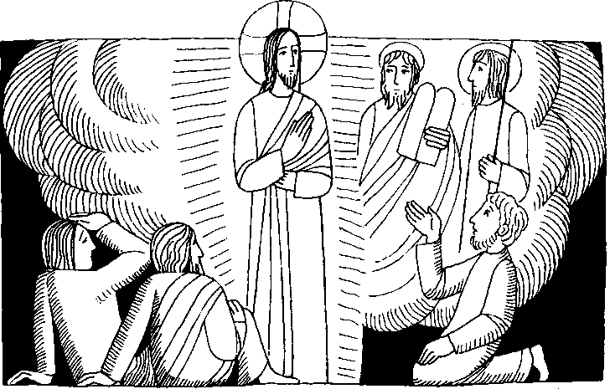
Nr.18 2. Fastensonntag B

Mk 9, 2 -10
Dies ist mein geliebter Sohn
Jesus nahm den Petrus, den Jakobus und den Johannes mit sich und führte sie auf einen hohen Berg, wo sie mit ihm allein waren. Und er wurde vor ihnen verwandelt; seine Kleider wurden leuchtend weiß ...Und es erschienen ihnen Elija und mit ihm Mose ... Da erschien eine Wolke und hüllte sie ein; und aus der Wolke kam eine Stimme: Dies ist mein geliebter Sohn, auf ihn sollt ihr hören! Und als sie umherblickten, sahen sie plötzlich niemand mehr bei sich außer Jesus.
Für mein Leben
Je mehr ich mich mit Jesus befasse, an ihn denke, auf ihn schaue, ihn lie-
be, umso mehr wird auch mir jetzt schon seine Herrlichkeit aufleuchten.
Jesus, die große Sonne, kommt keinem abhanden, den sein Strahl einmal durchleuchtet hat. Er ist vergraben im umwölktesten Herzen und es kann stündlich geschehen, daß er aufersteht.
Hans Carossa

Der Herr sprach zu Abraham:
•
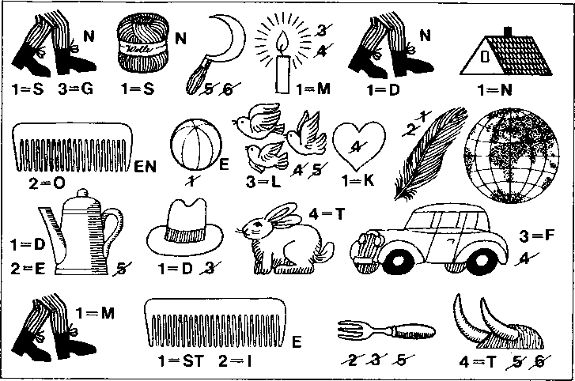

Wie sich Klein-Käthi von Jesus umwandeln ließ
drehte sich Käthi um und mahnte ihre Mit-schülerinnen: "Seid still, wir müssen uns doch auf die hl. Kommunion vorbereiten. Wir begegnen ja dem Heiland." Als sie dann als er-ste zur hl. Kommunion gehen durtte, hatte sie das Empfinden, daß die Gottesmutter an ihrer Seite sei und ihr zuflüsterte, ich bin deine Mut-ter, ich führe dich. Wenn deine Mutter zu dir
spricht, dann bin ich es, die durch sie spricht. )
Nach der hl. Kommunion bemerkte eine Frau
der Mutter Philipp gegenüber: „Ihr Kind ist wirk-lich überglücklich, es ist ganz umgewandelt." Jesus hat dieses unschuldige Kind so umge-wandelt, daß dieses Ergriffensein auch nach au-ßen strahlte.
Aus: „Katharina Philipp"
Biographie Teil 1
(Das Kind von der Trogerstraße) von Pater Ferdinand Ritze' ofm
Ratsellösung von !lt 17. Die Zeit iserfülltla. und das Reich Gotteistst nahe. Bekehrt euch und glaubt an das Evangelium
in der Nacht vor der ersten heiligen Kom-munion konnte Käthi nicht schlafen. Die Mutter fragte sie: „Ja, Kind, schläfst du noch nicht?" Darauf Käthe: "Mama, ich muß mich doch vorbereiten, wenn der König des Himmels und der Erde zu mir kommt." Sie traute sich mit dem weißen Kleid auch nicht in den Spiegel zu schauen. Sie ließ sich einfach von der Mutter herrichten. Sie hatte das Verlangen, den ersten Blick auf Jesus zu richten und diesen Blick wollte sie nicht mehr von Jesus wegwenden. Als sie das Haus verließen, war ein Unwetter son-dergleichen. Dieses Aprilwetter - es war der 1. April 1911 - hielt den ganzen Tag an. Darum legte ihr die Mutter den Wellerkra-gen um und setzte ihr die Haube dieses Wetterkragens auf. Ihre Mitschülerinnen spotteten: „Schaut die Philipp an, wie sie daherkommt." Als es ihr zu bunt wurde,

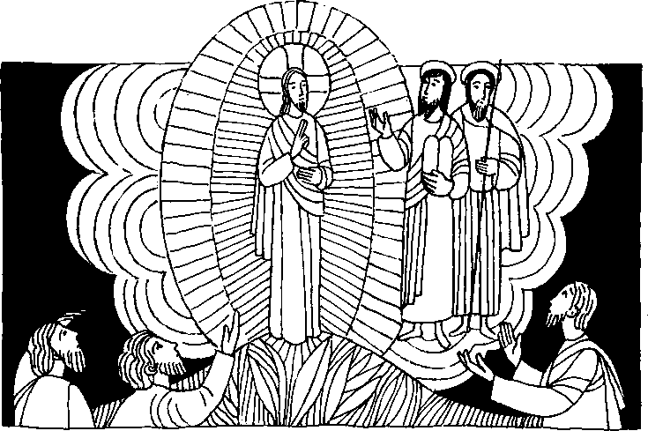
Nr. 16 2. Fastensonntag im Jahreskreis B
Mit 9, 2 - 10
Aus der Wolke rief eine Stimme: Das ist mein geliebter Sohn
Jesus nahm Petrus, Jakobus und Johannes mit sich und führte sie auf einen hohen Berg, wo sie mit ihm allein waren. Und er wurde vor ihren Augen verwandelt; seine Kleider wurden strahlend weiß ... Da erschien vor ihren Augen Elija und mit ihm Mose, und sie redeten mit Jesus ...Da kam eine Wolke und warf ihren Schatten auf sie, und aus der Wolke rief eine Stimme: Das ist mein geliebter Sohn; auf ihn sollt ihr hören!
Für mein Leben
Auf dem Berg der Verklärung durften die Jünger einen Schimmer seiner Gottheit sehen. Jesus ist nicht nur ein begnadeter Mensch, sondern Gott und Mensch zugleich, wie wir im großen Glaubensbekenntnis beten. Ich will immer dankbar daran glauben.
Aus dem Großen Glaubensbekenntnis
. Und an den einen Herrn Jesus Christus Gottes eingeborenen Sohn,
aus dem Vater geboren vor aller Zeit: Gott von Gott, Licht vom Licht,
wahrer Gott vom wahren Gott ...

Der heilige Kreuzweg
Der Heiland wurde im Richthause des Pila-tus zum Tode verurteilt.
Diesen Weg von ungefähr 1000 Metern sind schon die Christen der Urgemeinde in Jeru-salem in andächtiger Erinnerung gegan-gen, später dann die Jerusalempilger. Seit der Zeit der Kreuzzüge teilt man den Kreuz-weg in Stationen ein. „Der Kreuzweg ist ein Stück Evangelium, in die Sprache volks-tümlicher Andacht übersetze (Kardinal Faulhaber)
Von den 14 Stationen sind 8 unmittelbar aus dem Evangelium übernommen (diet., 5..8.. 1O.,11.,12., 13. und 14. Station), die übrigen sind durch uralte christliche Überlieferung verbürgt.
Wie heißen diese 4 Stationen?
Etwa im 15. Jahrhundert hat man auch im Abendland auf ,,Calvarienbergen“ die Kreu-zigung Christi dargestellt und auf dem Weg dorthin Bilder mit den Leidensstationen er-richtet. Später wurden die Kreuzwegbilder in die Kirchen hineingenommen - anfangs nur in die Franziskanerkirchen, dann aber in die meisten Seelsorgskirchen.
Könntest du nicht auch in der Fastenzeit öf-ter den Kreuzweg beten? Wenn du noch ein Vaterunser, Gegrüßet seist du, Maria und Ehre sei dem Vater anfügst und an diesem Tag. nach guter Beichte die hl. Kommunion empfängst, kannst du auch dabei einen vollkommenen Ablaß gewinnen.

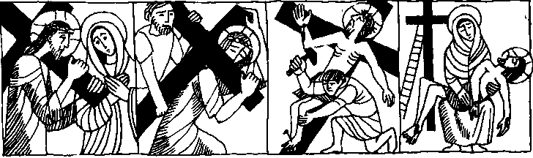
Rätsellösung von WAS:Nicht vom Brot allein lebt der Mens h, Zu beziehen beim Kath. Pfarramt St. Bruder Klaus
sondem vun Jedem Wort, das aus dem Munde Gottes komm 8000 München 83. PutebrunneStraße 272

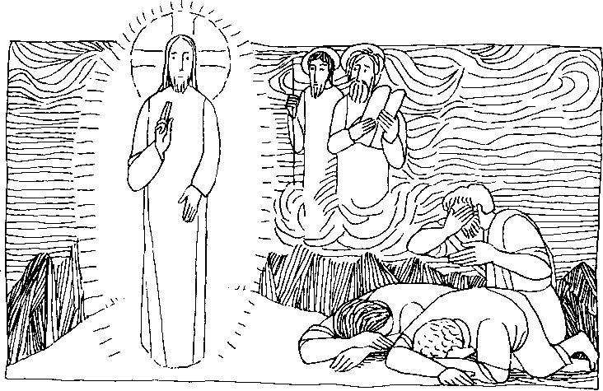
Nr. 18 2. Fastensonntag B
Mk. 9, 2 - 10
Dies ist mein geliebter Sohn.
Jesus nahm den Petrus, den Jakobus und den Johannes mit sich und führte sie auf einen hohen Berg, wo sie mit ihm allein waren. Und er wurde vor ihnen verwandelt; seine Kleider wurden leuchtend weiß ... Und es erschien ihnen Bilis und mit ihm Mose ... Da erschien eine Wolke und hüllte sie ein: und aus der Wolke kam eine Stimme: Dies ist mein geliebter Sohn; auf ihn sollt ihr hören! Und als sie umherblickten, sahen sie plötzlich niemand mehr bei sich außer Jesus.
Für mein Leben:
Jesus ist die Sonne meines Herzens. Ich will besonders jeden Sonntag bei der hl. Messe mich vom Strom seiner Liebe aufladen lassen, damit ich die ganze Woche über auch meine Umgebung erwärmen kann.
Lied:
Morgenstern der finstern Nacht, der die Welt voll Freuden macht, Jesu mein, komm herein, leucht in meines Herzens Schrein, leucht in meines Herzens Schrein.
Deines Glanzes Herrlichkeit, übertrifft die Sonne weit; du allein, Jesu
mein, bist, was tausend Sonnen sein, bist, was tausend Sonnen sein.
Gotteslob 555/1 u. 3

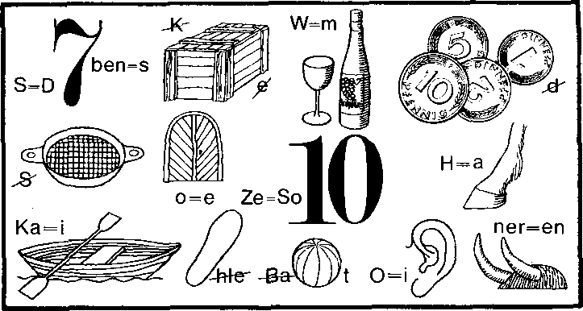

Unsere Kurzgeschichte Franzl hat ein Geheimnis
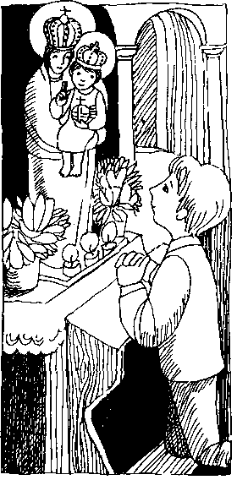
Franz ging an allen Sonn- und Feiertagen trotz des Gottesdienstbesuches am Vormittag auch noch am Nachmittag in die Kirche. Er wollte Jesus besuchen und der Muttergottes beim beten eines Rosen-kranzgesetzchens Freude laerenett Einmal gelang es ihm sogar seinen Freund mitzunehmen. Auch ihm gefiel es im stillen Gotteshaus sehr gut und so begleitete er ihn ein zweitesmal. Doch als eines Tages die beiden zur Geburtstagsfeiereines Schul-kameraden eingeladen waren, ging sein Freund nicht mit ihm. Er halte Angst, das Kasperltheater, das vor der Feier stattfand, zu versäumen. Franz aber betete ganz still das Gesetzchen "Jesus, den du o Jungfrau geboren hast", und meinte das Je-suskind lächelte ihm zu. Bald darauf war er unter den Feiernden. Das Kasperltheater jedoch war ge-rade zu Ende als er ankam. Er war jedoch nicht traurig darüber, dieses kleine Vergnügen versäumt zu haben, spürte er doch im Herzen eine liefe Freude, die von Jesus kam.
Rätsellösung von Nr 17. Bekehrt euch!

